Data 18.08.2023 r.

**HS/AG/40/08/2023**

znak sprawy

**Zapytanie ofertowe**

1. **Opis przedmiotu zamówienia:** ~~usługa,~~ **dostawa**, ~~roboty budowalne*~~

**Dostawa około 12 szt. słupków oznaczających kwatery na Cmentarzach Komunalnych przy ulicach**

**T. Kościuszki 80 i Spokojnej 49 w Stargardzie.**

1. **Szczegółowy opis przedmiotu zamówienia:**

Przedmiot zamówienia polega na Wykonanie słupków granitowych o wym. 15x15x120cm w ilości ok 12 szt. na Cmentarz Komunalny przy ul. Spokojnej 49 i T. Kościuszki 80 w Stargardzie.

1. **Szczegółowy zakres dostawy:**
2. Słupki powinny być wykonane z granitu polskiego „ Strzegom” lub innego materiału jasnego ,
3. W górnej części słupek granitowy powinien posiadać napis z czterech stron w kolorze czarnym.
4. Wysokość liter 6 cm, wysokość cyfr 5 cm.
5. Oznaczenie powinno być „arabskie” ( np.: E01). Kwestia oznaczenia słupków będzie do uzgodnienia między zamawiającym a wykonawcą.
6. Słupek granitowy może być na długości 60 cm nieoszlifowany od dolnej części (wkopany w grunt), a w górnej części oszlifowany a kanty sfazowane.
7. **W załączniku nr 1 znajduje się poglądowy opis przedmiotu zamówienia.**
8. Opis kryteriów wyboru:

**Zamówienie zostanie udzielone Wykonawcy, który w wyznaczonym terminie na składanie ofert złoży najniższą ofertę cenową.**

1. **Warunki realizacji zamówienia zlecenia w przypadku zamówień na dostawy *:**
   1. warunki i termin płatności: **do 21 dni, od dostarczenia Zamawiającemu przedmiotu zamówienia wraz z poprawnie wystawioną faktury.**
   2. termin realizacji: **do 30 października 2023 r.**
   3. miejsce dostawy przedmiotu zamówienia –  **Bio Star Sp. z o.o. - ul. Spokojna 49, 73-110 Stargard.**
   4. Osoba do kontaktu: **Mieczysław Skawiński tel.: 519-546-941**

**4. Forma złożenia oferty:**

Ofertę na formularzu ofertowym należy złożyć w terminie do dnia **24 sierpnia 2023 do godziny 10:00**, podpisaną przez Wykonawcę w wersji elektronicznej na e-mail: [angelika.gajewska@biostar.stargard.pl](mailto:angelika.gajewska@biostar.stargard.pl)

**Formularz ofertowy - znak sprawy HS/AG/40/08/2023**

Nazwa i adres Wykonawcy;

………………………………………………………………

………………………………………………………………

……………………………………………………………..

NIP: ……………….. nr tel.:....................................... Adres email: …………………………….

**Wykonawca oświadcza, że jest płatnikiem VAT.**

Oferuje wykonanie przedmiotu zamówienia: **na** **dostawę około 12 szt. słupków oznaczających kwatery na Cmentarzach Komunalnych przy ulicach T. Kościuszki 80 i Spokojnej 49 w Stargardzie.**

Cenę za 1 szt. netto : ……………………… zł

Podatek VAT: …………………………………. zł

Cenę za 12 szt. netto : …………………… zł

Podatek VAT: …………………………………. zł

Cenę za 12 szt. brutto: …………………… zł

Słownie brutto: ……….……………………………………………………………………… zł

**\* Zamawiający zastrzega sobie prawo do zakupu mniejszej lub większej ilości słupków.**

**\*\*Cena powinna zawierać również koszt dostawy.**

Zobowiązania Wykonawcy:

Podstawą wystawienia faktury jest odbiór przedmiotu zamówienia protokołem odbioru podpisanym przez przedstawiciela Zamawiającego.

**Osoba upoważniona** do kontaktowania się z Zamawiającym ………………………………..

Oświadczam, że zapoznałem się z opisem przedmiotu zamówienia i nie wnoszę do niego zastrzeżeń.

. ………………………………………………………… ……………..……………………….

(imię i nazwisko) (pełniona funkcja)

………………………….., dnia …………………. …………………………………….

Podpis wykonawcy/osoby upoważnionej

**Załącznik nr 1**

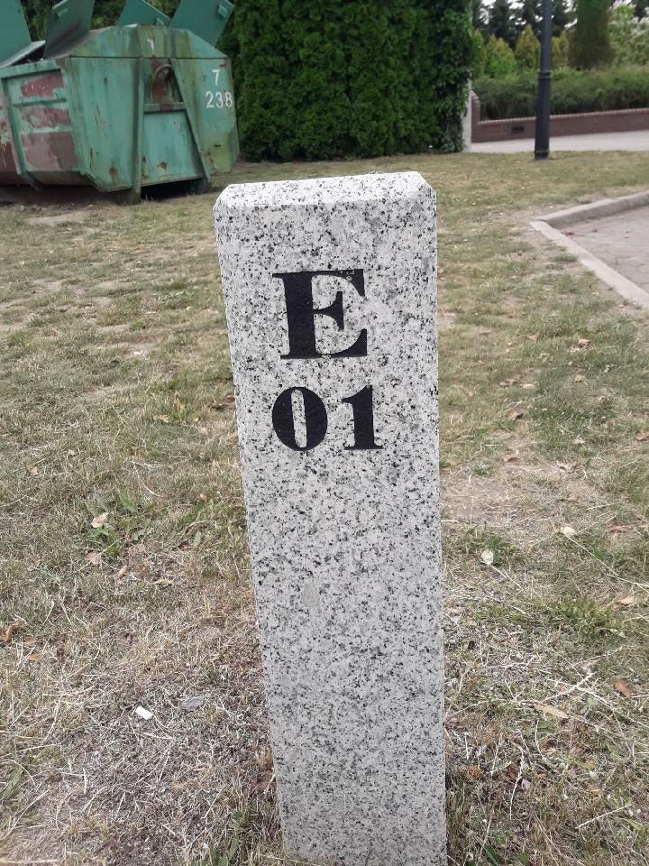

**Załącznik nr 2**

...............................................

( pieczęć wykonawcy)

**OŚWIADCZENIE WYKONAWCY O BRAKU PODSTAW DO WYKLUCZENIA**

**W postępowaniach o wartości mniejszej niż 130 000 złotych, oraz w zamówieniach wyłączonych z przepisów ustawy Prawo zamówień publicznych.**

**(składane na podstawie art. 7 ust. 1 ustawy z dnia 13 kwietnia 2022 r. o szczególnych rozwiązaniach w zakresie przeciwdziałania wspieraniu agresji na Ukrainę oraz służących ochronie**

**bezpieczeństwa narodowego)**

Ja (my), niżej podpisany(ni) **…………………………………………………………………………………………………………..………………**

działając w imieniu i na rzecz : **……………………………………………………………………………………………………………..………..**

z siedzibą:  **………………………………………………………………………………………………………………………………….………………**

w odpowiedzi na zapytanie ofertowe **na dostawę około 12 szt. słupków oznaczających kwatery na Cmentarzach Komunalnych przy ulicach T. Kościuszki 80 i Spokojnej 49 w Stargardzie oświadczam(my), że w stosunku do wykonawcy, którego reprezentuję/jemy nie zachodzą podstawy wykluczenia z postępowania na zapytanie ofertowe w sytuacjach wymienionych poniżej:**

1. **w sytuacjach określonych wykonawcę oraz uczestnika konkursu wymienionego w wykazach określonych w rozporządzeniu 765/2006 i rozporządzeniu 269/2014 albo wpisanego na listę na podstawie decyzji w sprawie wpisu na listę rozstrzygającej o zastosowaniu środka, o którym mowa w art. 1 pkt 3 ustawy;**
2. **wykonawcę oraz uczestnika konkursu, którego beneficjentem rzeczywistym w rozumieniu ustawy z dnia 1 marca 2018 r. o przeciwdziałaniu praniu pieniędzy oraz finansowaniu terroryzmu (Dz. U. z 2022 r. poz. 593 i 655) jest osoba wymieniona w wykazach określonych w rozporządzeniu 765/2006 i rozporządzeniu 269/2014 albo wpisana na listę lub będąca takim beneficjentem rzeczywistym od dnia 24 lutego 2022 r., o ile została wpisana na listę na podstawie decyzji w sprawie wpisu na listę rozstrzygającej o zastosowaniu środka, o którym mowa w art. 1 pkt 3 ustawy;**
3. **wykonawcę oraz uczestnika konkursu, którego jednostką dominującą w rozumieniu art. 3 ust. 1 pkt 37 ustawy z dnia 29 września 1994 r. o rachunkowości (Dz. U. z 2021 r. poz. 217, 2105 i 2106), jest podmiot wymieniony w wykazach określonych w rozporządzeniu 765/2006 i rozporządzeniu 269/2014 albo wpisany na listę lub będący taką jednostką dominującą od dnia 24 lutego 2022 r., o ile został wpisany na listę na podstawie decyzji w sprawie wpisu na listę rozstrzygającej o zastosowaniu środka, o którym mowa w art. 1 pkt 3 ustawy.**

..............................., dn. ....................... ..................................................................

(podpis(y) osób uprawnionych do reprezentacji wykonawcy)